ПОСТАНОВЛЕНИЕ
АДМИНИСТРАЦИИ СЕВЕРОУРАЛЬСКОГО ГОРОДСКОГО ОКРУГА
__________2021 | № ________________
город Североуральск

Об утверждении проекта межевания территории земельного участка для строительства объекта: «Строительство магазина по адресу: Свердловская область, город Североуральск, (угол улиц Ленина-Павла Баянова), улица Ленина, 43 (кадастровый номер земельного участка 66:60:0904024:149)»

Руководствуясь статьей 11.3 Земельного кодекса Российской Федерации, статьями 41, 43, 45, 46 Градостроительного кодекса Российской Федерации, Федеральным законом от 06 октября 2003 года № 131-ФЗ «Об общих принципах организации местного самоуправления в Российской Федерации», Уставом Североуральского городского округа
ПОСТАНОВЛЯЕТ:
1.Утвердить проект межевания территории земельного участка для строительства объекта: «Строительство магазина по адресу: Свердловская область, город Североуральск, (угол улиц Ленина-Павла Баянова), улица Ленина, 43 (кадастровый номер земельного участка 66:60:0904024:149)» № 04-2021/ПМТ (прилагается).
2. Контроль за исполнением настоящего постановления возложить на Первого заместителя Главы Администрации Североуральского городского округа
В.В. Паслера.
3. Опубликовать настоящее постановление в газете «Наше слово» и разместить на официальном сайте Администрации Североуральского городского округа.

Глава
Североуральского городского округа В.П. Матюшенко

Приложение к постановлению
Администрации Североуральского городского округа от №

ПРОЕКТ МЕЖЕВАНИЯ ТЕРРИТОРИИ
земельного участка для строительства объекта:
«Строительство магазина по адресу: Свердловская область, город Североуральск, (угол улиц Ленина - Павла Баянова), улица Ленина, 43, (кадастровый номер земельного участка 66:60:0904024:149)»

04-2021/ПМТ

Общество с ограниченной ответственностью
" Азимут-нов "

620144 Россия, Свердловская обл., г. Екатеринбург, ул. Большакова дом 75, офис.48
E-mail: azimutnov@mail.ru ИНН 6671096654

ПРОЕКТ МЕЖЕВАНИЯ ТЕРРИТОРИИ
земельного участка для строительства объекта:
«Строительство магазина по адресу: Свердловская область, город Североуральск, (угол улиц Ленина - Павла Баянова), улица Ленина, 43, (кадастровый номер земельного участка 66:60:0904024:149)»

04-2021/ПМТ

Генеральный директор______________________ Г.А.Новоселова

Екатеринбург
2021

СТРУКТУРА ПРОЕКТА

№ п/п | Название документа |  | Характеристика
ПРОЕКТ МЕЖЕВАНИЯ ТЕРРИТОРИИ
Основная (утверждаемая) часть проекта межевания территории
Материалы по обоснованию проекта межевания территории
Текстовая часть
1 |  | Пояснительная записка | 8 листов
Графическая часть
2 |  | Чертеж межевания территории | М 1:500

СОДЕРЖАНИЕ
ПРОЕКТА МЕЖЕВАНИЯ ТЕРРИТОРИИ

СТРУКТУРА ПРОЕКТА 1
I. ВВЕДЕНИЕ 3
II. ПОЯСНИТЕЛЬНАЯ ЗАПИСКА 6
Таблица 1. Перечень образуемых земельных участков 7
Таблица 2. Перечень координат характерных точек границ 8
III. ПРОЕКТ МЕЖЕВАНИЯ ТЕРРИТОРИИ. ГРАФИЧЕСКАЯ ЧАСТЬ
ЧЕРТЕЖ МЕЖЕВАНИЯ ТЕРРИТОРИИ М 1:500 9

ВВЕДЕНИЕ

Подготовка проекта межевания территории осуществляется применительно к территории, расположенной в кадастровом квартале 66:60:0904024 в г. Североуральск, на углу улиц Ленина - Павла Баянова.
Подготовка проекта межевания территории осуществляется для определения местоположения границ образуемого земельного участка под объект: «Строительство магазина по адресу: Свердловская обл., г. Североуральск, (угол улиц Ленина - Павла Баянова), ул. Ленина, 43, кадастровый номер земельного участка 66:60:0904024:149».
В соответствии с п.5.ст.41 Градостроительного кодекса Российской Федерации применительно к территории, в границах которой не предусматривается осуществление деятельности по комплексному и устойчивому развитию территории, а также не планируется размещение линейных объектов, допускается подготовка проекта межевания территории без подготовки проекта планировки территории.
Разрабатываемый проект межевания территории состоит из основной части, которая подлежит утверждению, и материалов по обоснованию этого проекта. Необходимые материалы по обоснованию проекта межевания входят в Чертеж межевания территории.
Основная часть проекта межевания территории включает в себя текстовую часть и чертеж межевания территории.
Проект межевания территории разработан на основании постановления Администрации Североуральского городского округа от 22.04.2021 № 348 «О подготовке проекта межевания территории «Разработка проекта межевания территории земельного участка для строительства объекта: «Строительство магазина по адресу: Свердловская область, город Североуральск, (угол улиц Ленина - Павла Баянова), улица Ленина, 43 (кадастровый номер земельного участка 66:60:0904024:149)».
Документация по планировке территории выполнена в соответствии с требованиями законодательства Российской Федерации:
- Градостроительный кодекс Российской Федерации (в действующей редакции);
- Земельный кодекс Российской Федерации (в действующей редакции);
- СП 42.13330.2016. Свод правил. Градостроительство. Планировка и застройка городских и сельских поселений. Актуализированная редакция СНиП 2.07.01-89*;
- Федеральный закон от 18.06.2001 № 78-ФЗ «О землеустройстве»;
- Федеральный закон от 24.07.2007 № 221-ФЗ «О кадастровой деятельности»;
- Федеральный закон от 13.07.2015 № 218-ФЗ «О государственной регистрации недвижимости»;
- Федеральный закон от 29.07.2017 № 280-ФЗ «О внесении изменений в отдельные законодательные акты Российской Федерации в целях устранения противоречий в сведениях государственных реестров и установления принадлежности земельного участка к определенной категории земель»;
- Приказ Минэкономразвития России от 09 января 2018 №10 «Об утверждении Требований к описанию и отображению в документах территориального планирования объектов федерального значения, объектов регионального значения, объектов местного значения и о признании утратившим силу приказа Минэкономразвития России от 7 декабря 2016 г. N 793»;
- Закон РФ от 21.07.1993 № 5485-1 «О государственной тайне»;
- Указ Президента РФ от 30.11.1995 № 1203 «Об утверждении Перечня сведений, отнесенных к государственной тайне»;
- Постановление Правительства РФ от 12.04.2012 № 289 «О федеральной государственной информационной системе территориального планирования»;
- Приказ Минэкономразвития России от 19.09.2018 № 498 «Об утверждении требований к структуре и форматам информации, составляющей информационный ресурс федеральной государственной информационной системы территориального планирования»;
- Приказ Минэкономразвития России от 03.06.2011 № 267 «Об утверждении порядка описания местоположения границ объектов землеустройства»;
- Приказ Росреестра от 10.11.2020 № П/0412 «Об утверждении классификатора видов разрешенного использования земельных участков»;
- Приказ Росреестра от 01.08.2014 № П/369 «О реализации информационного взаимодействия при ведении государственного кадастра недвижимости в электронном виде»;
- Генеральный план города Североуральска, утвержденный Решением Думы Североуральского городского округа от 21.12.2012 №151;
- Правила землепользования и застройки Североуральского городского округа, утвержденные Решение Думы Североуральского городского округа от 21 декабря 2012 года № 152 (с изменениями от 04.12.2019 №66, от 25.06.2020 №38, от 25.11.2020 №59).
При подготовке проекта межевания территории определение местоположения границ образуемого земельного участка выполнено в соответствии с действующими градостроительными регламентами и нормами отвода земельных участков для конкретных видов деятельности, иными требованиями к образуемым и изменяемым земельным участкам, установленными федеральными законами и законами субъектов Российской Федерации, техническими регламентами, а также сводами правил.
Чертежи выполнены на топографическом плане масштаба 1:500.
В соответствии с п.3, ст.41_1 Градостроительного кодекса Российской Федерации координирование поворотных точек земельных участков предусмотрено в системе координат МСК-66 (местная система координат Свердловской области) – системе координат, используемой для ведения Единого государственного реестра недвижимости.
На участке проектирования отсутствуют территории объектов культурного наследия регионального и местного значения и особо охраняемые природные территории.
II. ПОЯСНИТЕЛЬНАЯ ЗАПИСКА
В процессе межевания образован земельный участок (:ЗУ1) путем перераспределения земельного участка с KN 66:60:0904024:149 с землями, находящимися в муниципальной собственности.
Кадастровый номер квартала: 66:60:0904024.
Адрес: обл. Свердловская, г. Североуральск, (угол улиц Ленина-Павла Баянова) улица Ленина, 43, АС-1.
Категория земель: Земли населённых пунктов.
Площадь: 3 325 кв.м.
Вид разрешенного использования образуемого участка: Магазины (Код 4.4).
Земельный участок: ЗУ1 расположен в границах территориальной зоны ОЖ (Общественно-жилая зона), определенной Правилами землепользования и застройки Североуральского городского округа. Вид разрешенного использования «Магазины» предполагает размещение объектов капитального строительства, предназначенных для продажи товаров, торговая площадь которых составляет до 5000 кв. м. и относится к основному виду разрешенного использования в территориальной зоне ОЖ.
Размещение объекта предполагает обслуживание существующей жилой застройки, а также связано с проживанием граждан, не причиняет вреда окружающей среде и санитарному благополучию, не нарушает права жителей, не требует установления санитарной зоны.
В соответствии с п.6 Ст.43 Градостроительного кодекса РФ на чертеже межевания территории отображены красные линии, утвержденные Постановлением Администрации Североуральского городского округа от 11.12.2018 № 1341 «Об утверждении проекта планировки территории и проекта межевания территории автомобильной дороги по улице Ленина в городе Североуральске».
Перечень и сведения о площади образуемого земельного участка, а также вид разрешенного использования образуемого земельного участка приведены в Таблице 1 «Перечень образуемых земельных участков». Перечень координат характерных точек границ образуемого земельного участка приведен в Таблице 2.

Таблица 1. Перечень образуемых земельных участков
№ п/п | Обозначение | Категория земель | Адрес, месторасположение | Вид разрешенного использования | Площадь,  км.м | Способ образования | Примечание
1 | 2 | 3 | 4 | 5 | 6 | 7 | 8
1 | :ЗУ1 | Земли населенных пунктов | обл. Свердловская, г. Североуральск, (угол улиц Ленина-Павла Баянова) улица Ленина, 43, АС-1 | Магазины  (Код 4.4) | 3 325 | Перераспределение земельного участка с KN 66:60:0904024:149 с землями, находящимися в муниципальной собственности | Координаты см.таблицу2

Таблица 2. Перечень координат характерных точек границ

№ | X | Y
:ЗУ1
1 | 759595.25 | 1494037.59
2 | 759590.48 | 1494098.01
3 | 759586.78 | 1494097.73
4 | 759585.94 | 1494108.69
5 | 759556.35 | 1494106.35
6 | 759557.04 | 1494099.82
7 | 759550.46 | 1494099.13
8 | 759550.68 | 1494085.26
9 | 759550.15 | 1494058.77
10 | 759549.63 | 1494032.91
11 | 759558.94 | 1494033.35
12 | 759559.32 | 1494023.44
13 | 759592.34 | 1494026.21
14 | 759591.40 | 1494037.29
1 | 759595.25 | 1494037.59

III. ПРОЕКТ МЕЖЕВАНИЯ ТЕРРИТОРИИ. ГРАФИЧЕСКАЯ ЧАСТЬ

ЧЕРТЕЖ МЕЖЕВАНИЯ ТЕРРИТОРИИ М 1:500
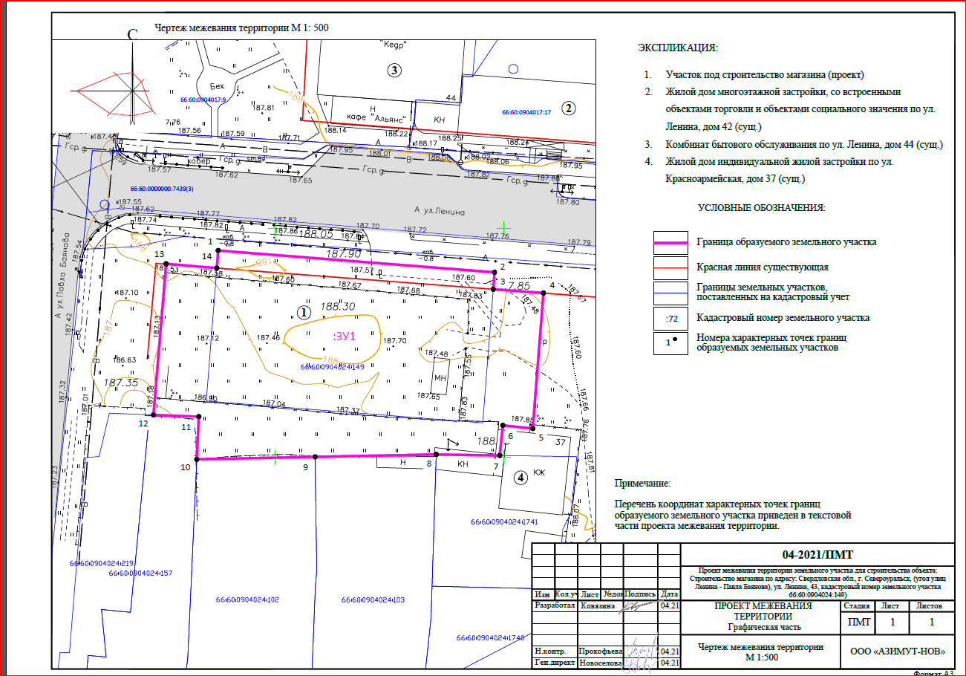

ЛИСТ СОГЛАСОВАНИЯ
проекта Постановления Администрации Североуральского городского округа
Наименование проекта: |  | «Об утверждении проекта межевания территории земельного участка для строительства объекта: «Строительство магазина по адресу: Свердловская область, город Североуральск, (угол улиц Ленина-Павла Баянова), улица Ленина, 43 (кадастровый номер земельного участка 66:60:0904024:149)»
Должность | Инициалы и фамилия |  | Сроки и результаты согласования
 |  |  | Дата поступления на согласование | Дата согласования | Замечания и подпись
Первый заместитель Главы Администрации Североуральского городского округа | В.В. Паслер
Заведующий юридической службой | Е.В. Котова
Специалист, обеспечивающий проверку проекта, на соответствие требования Правил в части оформления | О.Ю. Шарипова
(Вид правового акта) разослать:
1. Отделу градостроительства, архитектуры и землепользования Администрации СГО 3 экз.
Ответственный за содержание проекта правового акта: | Гарибов Олег Ятимович, заведующий отделом градостроительства, архитектуры и землепользования Администрации Североуральского городского округа,  тел. 2-34-85  __________________________________2021
Исполнитель: | Васильева Елена Геннадьевна, ведущий специалист отдела градостроительства, архитектуры и землепользования Администрации Североуральского городского округа,  тел.2-34-85  _________________________________2021

